Первенство Пензенской области
13 – 17 июня 2018г. (п.Золотаревка)

Информационный бюллетень

- Руководство соревнованиями
Общее руководство осуществляет Министерство Пензенской области по физической культуре и спорту.
Главный судья – Толстоухов А.В. тел. 89603162489, 89023538701
Главный секретарь – Гуманков А.А.

2. УЧАСТНИКИ СОРЕВНОВАНИЙ
К участию в соревнованиях допускаются спортсмены по следующим возрастным группам: МЖ 10, 12, 14, 16, 18
Дополнительно вводятся группы МЖ 21, 40, 55

3. Программа соревнований.
14.06.2018г. – кросс - выбор
Старт в 13-00.

15.06.2018г. – кросс – эстафета 2 человека
Старт в 11-00.

16.06.2018г. - кросс - классика
Старт в 11.00

17.06.2018г. - кросс - спринт
Старт в 11.00

Закрытие соревнований и награждение 14.00

4. НАГРАЖДЕНИЕ
Победители и призеры Первенства области в личном зачете награждаются медалями и дипломами Министерства физической культуры и спорта Пензенской области. Группы МЖ21, МЖ40 и МЖ55 награждаются по сумме 3 и 4 дня соревнований

5. ЗАЯВКИ
Онлайн заявка в системе оргео до 21.00 7 июня 2018г.
До начала старта спортсмены обязаны предоставить медицинский допуск.
В связи с карантином по кори без мед. допуска участники до соревнований не будут допущены!!!
Группы МЖ10, 12 без полности заряженного телефона до старта допускаться не будут!!!

6. Расходы на проведение соревнований
Стартовый взнос
МЖ 10-18,55 | МЖ21,МЖ40
50 руб/ день – для членов ФСО Пензенской области, остальные - 100 руб/ день | 100 руб/день– для членов ФСО Пензенской области, остальные - 200 руб/ день

Экологический сбор ( вывоз мусора, оборудование туалетов) – 100р. с человека за все 4 дня соревнований оплачивают все команды, размещающиеся на берегу Сурского водохранилища.
При отсутствии у участников средств отметки на КП ЧИП sport ident, предусмотрена аренда чипа 30 руб/день с участника

7. РАЗМЕЩЕНИЕ УЧАСТНИКОВ
Размещение в палаточном лагере вблизи Сурского водохранилища. Доставка участников самостоятельно.
Разведение костров строго запрещено!!!
Купание в Сурском водохранилище строго запрещено!!!

8. ФИНАНСИРОВАНИЕ
Расходы по командированию участников и команд (проезд, размещение, питание, заявочный взнос – за счет командирующих организаций и личных средств спортсменов.

9. ОБРАЗЦЫ КАРТ
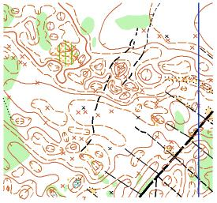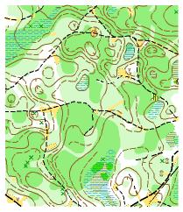

Схема подъезда
